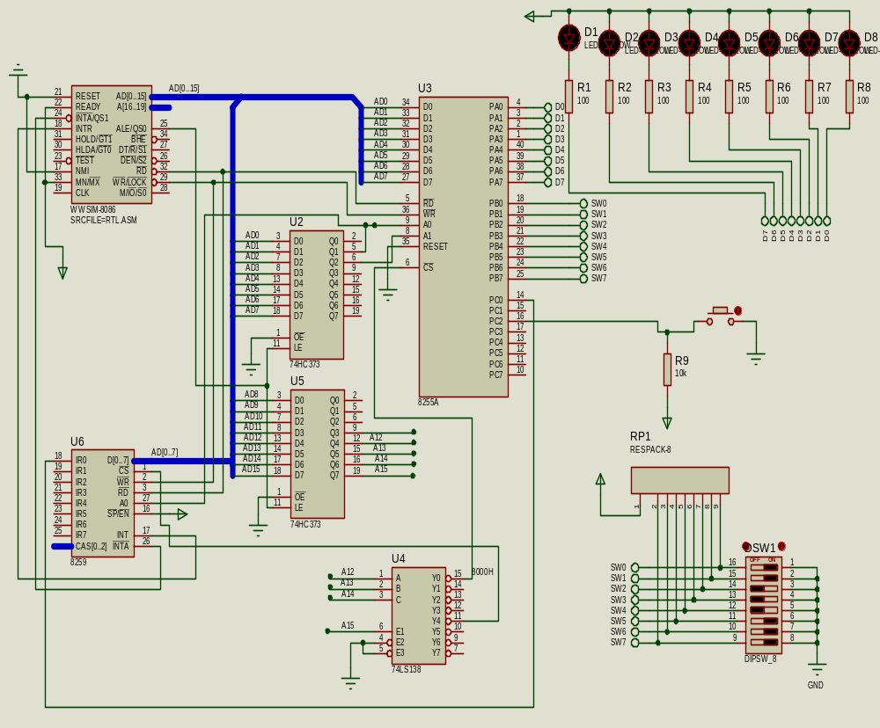
实验一 8255并行I/O扩展实验（方式0）PROTEUS电路图

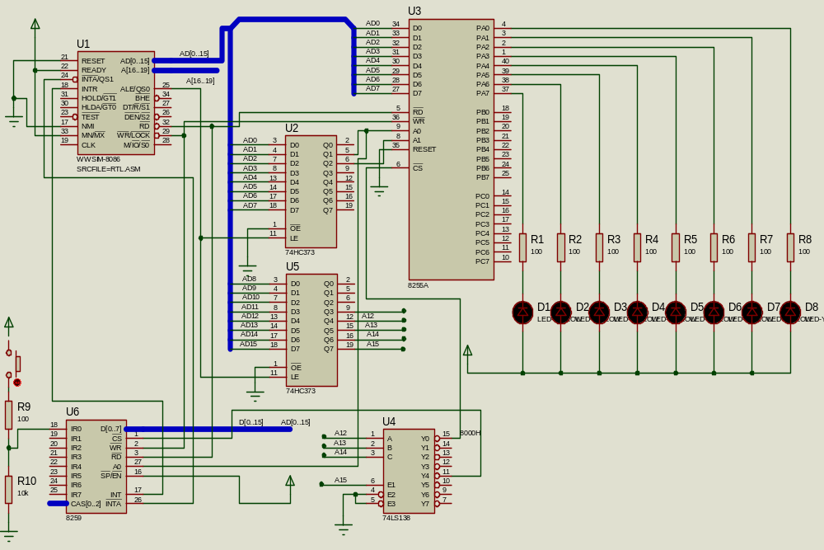
实验二 外部中断实验（8259单中断源） PROTEUS电路图
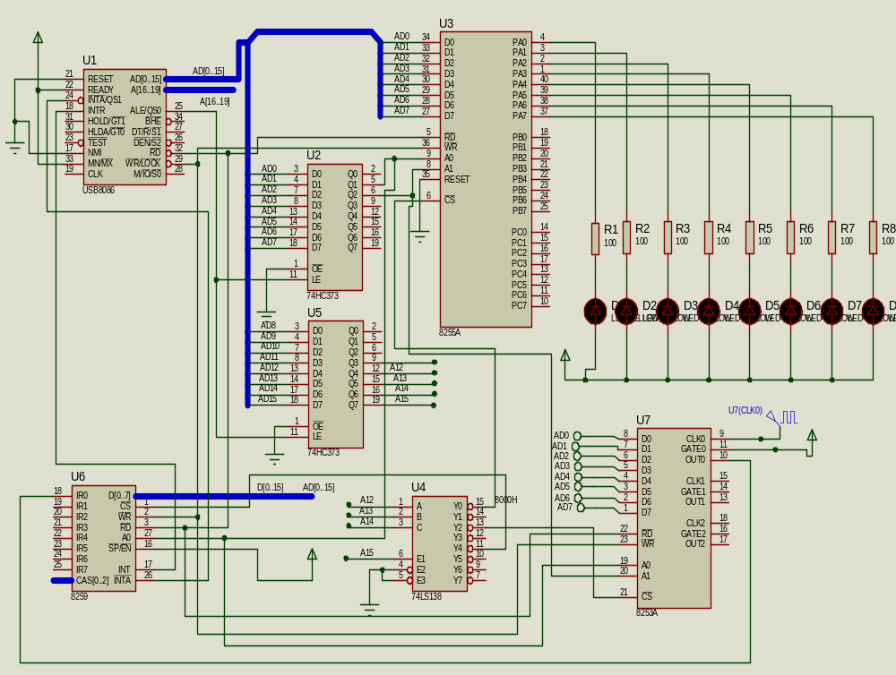
实验三 可编程定时/计数器8253实验PROTEUS电路图
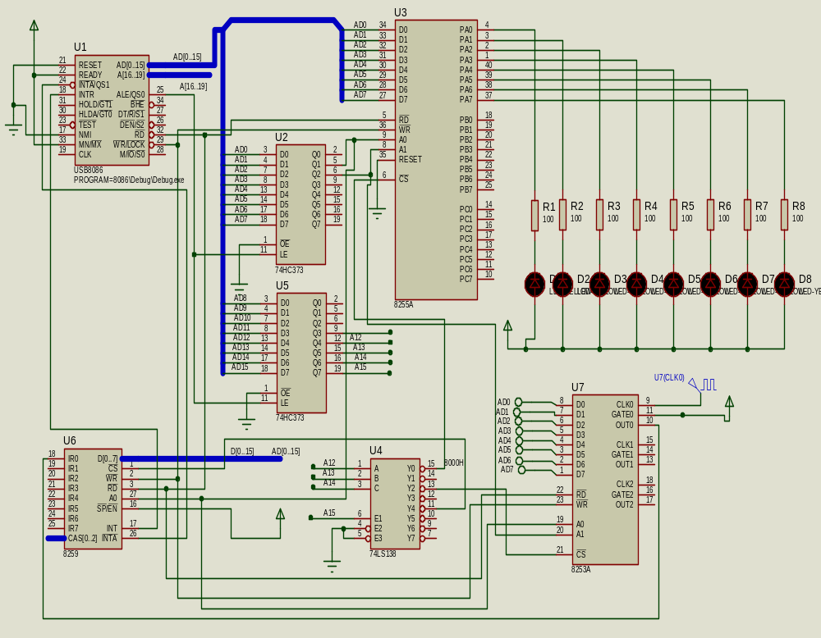
实验四 交通灯控制综合实验PROTEUS电路图

